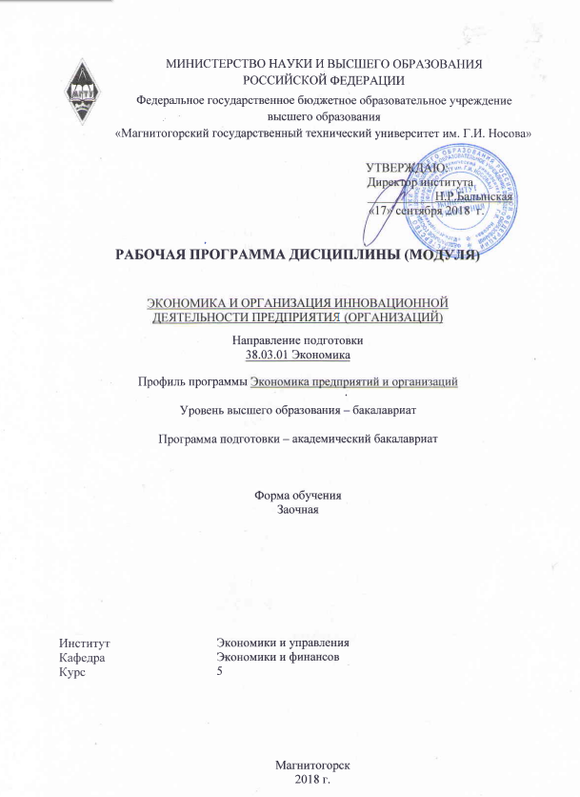

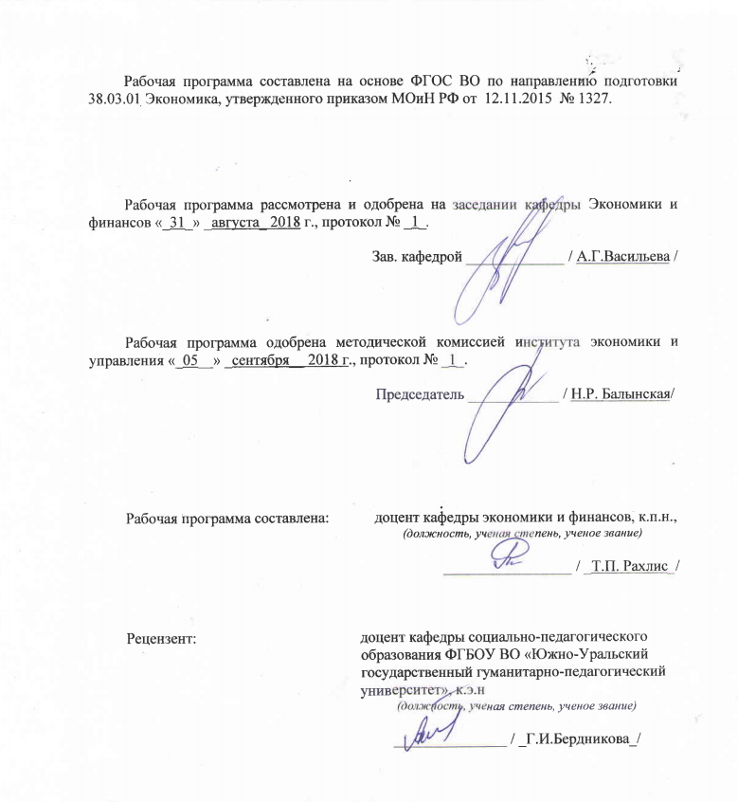



1 Цели освоения дисциплины
Целями освоения дисциплины «Экономика и организация инновационной деятельности предприятия (организаций)» являются формирование системного представления об инновациях и инновационном развитии бизнеса, а также компетенций по организации и управлению инновационным развитием экономических систем.

2 Место дисциплины в структуре образовательной программы
подготовки бакалавра
Дисциплина «Экономика и организация инновационной деятельности предприятия (организаций)» входит в вариативную часть блока 1 образовательной программы 38.03.01 Экономика, профиль – Экономика предприятий и организаций.
Для изучения дисциплины необходимы знания (умения, навыки), сформированные в результате изучения дисциплин «Теория организации», «Экономический анализ», «экономика организации».
Знания (умения, владения), полученные при изучении дисциплины «Экономика и организация инновационной деятельности предприятий (организаций)» будут необходимы для выполнения выпускной квалификационной работы.

3 Компетенции обучающегося, формируемые в результате освоения
дисциплины и планируемые результаты обучения
В результате освоения дисциплины «Экономика и организация инновационной деятельности предприятия (организаций)» обучающийся должен обладать следующими компетенциями:
Структурный  элемент  компетенции | Планируемые результаты обучения
ПК 2 – способностью на основе типовых методик и действующей нормативно-правовой базы рассчитать экономические и социально-экономические показатели, характеризующие деятельность хозяйствующих субъектов.
Знать | - формы организации инновационной деятельности и способы регулирования инновационной деятельности на различных уровнях управления;  - все методы, критерии и показатели эффективности инновационных проектов
Уметь | проводить целенаправленные маркетинговые исследования, осуществлять необходимые расчеты, обрабатывать полученные результаты, составлять и оформлять всю документацию в соответствии с действующими стандартами.
Владеть | Методами работы с информационными и нормативно-правовыми источниками и данными для принятия и прогнозирования последствий внедрения инноваций
ПК-3 - способностью выполнять необходимые для составления экономических разделов планов расчеты, обосновывать их и представлять результаты работы в соответствии с принятыми в организации стандартами
Знать | - формы организации инновационной деятельности и способы регулирования инновационной деятельности на различных уровнях управления  – методики и основные этапы разработки программ и проектов нововведений;  – методы формирования новшеств и поиска инновационных решений  – формы и методы поддержки научной и инновационной деятельности на различных уровнях управления
Уметь | – разрабатывать проекты внедрения нововведений – организовывать управление развитием организаций, предприятий и учреждений по инновационному пути развития  – принимать решения, направленные на стимулирование роста инновационной активности;  – осуществлять альтернативный отбор инновационных проектов;
Владеть | – способами представления итогов проделанной работы в виде отчетов, оформленных в соответствии с имеющимися требованиями с привлечением современных средств редактирования и печати.

4 Структура и содержание дисциплины
Общая трудоемкость дисциплины составляет 4 зачетных единиц 144 акад. часов, в том числе:
– контактная работа – 8,6 акад. часов:
– аудиторная – 6 акад. часов;
– внеаудиторная – 2,6 акад. часов
– самостоятельная работа – 126,7 акад. часов;
- контроль – 8,7.

Раздел/ тема  дисциплины | Курс | Аудиторная  контактная работа  (в акад. Часах) |  |  | Самостоятельная работа (в акад. Часах) | Вид самостоятельной  работы | Форма текущего контроля успеваемости и  промежуточной аттестации | Код и структурный  элемент  компетенции
Раздел/ тема  дисциплины | Курс | лекции | лаборат.  Занятия | практич. Занятия
Раздел 1 Теоретико - методологические аспекты инноваций  - Понятие инноваций и их роль в деятельности предприятий (организаций)  - Классификация инноваций | 5 | 0,5/0,5И |  | 1/1И | 30 | Самостоятельное изучение учебной и научной литературы  Работа с электронными библиотеками  Выполнение тестов и практических (ситуационных ) заданий | Тестовые задания  Практические задания | ПК-2,3– зув
Раздел 2 Экономика инновационной деятельности предприятий (организаций).  2.1. Основные положения теории инноваций  2.2. Инновации и циклическое развитие экономики. Технологические уклады  2.3. Инновационное предпринимательство как особая форма экономической активности  2.4. Основные элементы, содержание и организационные структуры инновационной деятельности процесса инновационного предпринимательства  2.5. Рынок научно-технической продукции  2.6. Инфраструктура инновационной деятельности  2.7. Национальная инновационная система  2.8. Государственное регулирование инновационной деятельности | 5 | 0,5/0,5И |  | 1/1И | 37 | Самостоятельное изучение учебной и научной литературы  Работа с электронными библиотеками  Выполнение тестов и практических (ситуационных ) заданий | Тестовые задания  Практические задания | ПК-2,3– зув
Раздел 3 Организация и управление инновационной деятельностью предприятий (организаций)  3.1 Стратегическое управление инновациями  3.2 Организационные формы инновационной деятельности  3.3. Управление персоналом в инновационной деятельности | 5 | 0,5/0,5И |  | 1/1И | 30 | Самостоятельное изучение учебной и научной литературы  Работа с электронными библиотеками  Выполнение тестов и практических (ситуационных ) заданий | Тестовые задания  Практические задания | ПК-2,3– зув
Раздел 4 Стратегии инновационного развития предприятий (организаций)  4.1 Стратегические цели инновационной деятельности на уровне фирмы  4.2 Продуктовые стратегии | 5 | 0,5/0,5И |  | 1/1И | 29,7 | Самостоятельное изучение учебной и научной литературы  Работа с электронными библиотеками  Выполнение тестов и практических (ситуационных ) заданий | Тестовые задания  Практические задания | ПК-2,3– зув
Итого по дисциплине |  | 2/2И |  | 4/4И | 126,7 |  | Промежуточная аттестация (экзамен)

И – в том числе, часы, отведенные на работу в интерактивной форме.

5 Образовательные и информационные технологии
На сегодняшний день стали очевидны преимущества использования компьютера на лекционных и практических учебных занятиях. Объяснение нового материала с использованием презентаций, выполненных с помощью программ Microsoft Power Point и Microsoft Front Page, вызывает интерес у студентов, способствует лучшему усвоению материала. Использование компьютера на учебных занятиях позволяет преподавателю экономить время, опрашивать учащихся на каждом занятии, вести статистику опроса, выявлять западающие темы. Также одним из эффективных средств информационных технологий является электронный учебник. Исходя из этого, более 20% всех занятий проводятся с применением информационных технологий.
Для обеспечения наибольшей эффективности образовательного процесса в курсе данной учебной дисциплины используются в процессе обучения передовые образовательные технологии:
1) традиционные образовательные технологии (информационная лекция, практические (семинарские) занятия);
2) технология проблемного обучения (проблемная лекция, практические занятия в форме практикума, кейс-метода);
3) игровые технологии (ролевые и деловые игры);
4) технологии проектного обучения (творческий проект);
5) интерактивные технологии (семинар-дискуссия);
6) информационно-коммуникационные образовательные технологии (лекция-визуализация, практические занятия в форме презентации)
Лекционные занятия наряду с сообщением учебной информации предполагают и решение следующих дидактических задач: заинтересовать студентов изучаемой темой, разрушить неверные стереотипы, убедить в необходимости глубокого освоения материала, побудить к самостоятельному поиску и активной мыслительной деятельности, помочь совершить переход от теоретического уровня к прикладным знаниям в данной области.
Проведение групповых (семинарских и практических) занятий предполагает решение разнообразных дидактических задач: закрепление полученных знаний, формирование умения применять их на практике, совершенствование умения работать с информацией, анализировать, обобщать, принимать и обосновывать решения, аргументировано защищать собственные взгляды в дискуссии, взаимодействовать с другими членами группы в процессе обучения.

6 Учебно-методическое обеспечение самостоятельной работы обучающихся
Раздел 1 Теоретико - методологические аспекты инноваций

Практические вопросы
1. Инновация как экономическая категория.
2. Понятие инновация, инновационный процесс, инновационный потенциал.
3. Классификация инноваций.
4. Виды инноваций и сферы их использования на предприятиях (организациях).
5. Критерии оценки инновационного потенциала предприятий (организаций).
6. Инновационная деятельность как объект инвестирования.
7. Источники и структура инвестиций в создание нововведений.
8. Система финансирования инновационной деятельности предприятий (организаций).
9. Экономическая оценка инвестиций в инновационном развитии предприятий (организаций).
Примерные тестовые задания
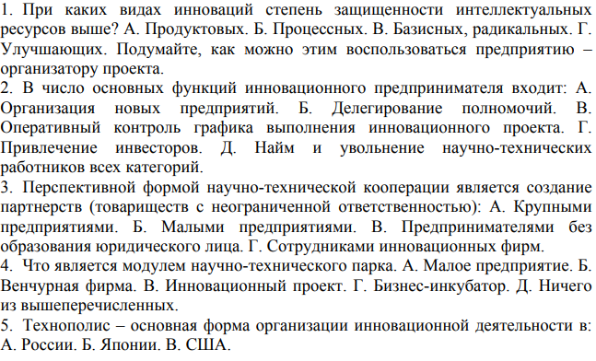

Раздел 2 Экономика инновационной деятельности предприятий (организаций).

Контрольные вопросы, вопросы для самопроверки, вопросы к обсуждению по темам подразделов
2.1. Основные положения теории инноваций
1. Понятие инноваций и зарождение теории инноваций.
2. Современные подходы к определению инноваций и модели инновационного процесса.
3. Определение инноваций в федеральном и региональном законодательстве РФ.
4. Классификация инноваций.
5. Необходимость инноваций в деятельности предприятия и продуцируемые инновациями эффекты.
6. Технологический предел и технологический разрыв.
2.2. Инновации и циклическое развитие экономики. Технологические уклады
1. Взаимосвязь экономических циклов и инноваций, длинные волны и циклы конъюнктуры.
2. Базисные инновации и технологические уклады.
3. Кластеры высоких технологий: опыт штатов США, приоритетные направления развития науки, техники и технологий РФ, перечень критических технологий РФ.
2.3. Инновационное предпринимательство как особая форма экономической активности
1. Предпринимательская деятельность и предпринимательские способности. Предпринимательская среда и пространство.
2. История развития теории инновационного предпринимательства.
3. Формы и функции инновационного предпринимательства.
4. Экономическая организация. Природа фирмы.
5. Фирма как способ организации предпринимательской деятельности. Экономическая основа инновационного предпринимательства.
6. Малые и крупные предприятия в инновационном бизнесе.
1. Кто является предпринимателем и какова его роль в экономике?
2. Как создать собственное дело?
3. Где взять деньги на создание инновационного бизнеса?
4. Какие проблемы могут возникнуть при управлении малым инновационным предприятием?
5. Как избежать распространённых ошибок?
2.4. Основные элементы, содержание и организационные структуры инновационной деятельности процесса инновационного предпринимательства
1. Понятие инновации и инновационного процесса. Подходы к определению инноваций.
2. Причины неопределенности процессов принятия решений и диффузии инноваций в рыночной экономике.
3. Виды инноваций. Параметры классификации инноваций.
4. Раскройте содержание понятия «неопределенность». Определите причины неопределенности инновационного процесса и диффузии инноваций.
5. Перечислите факторы развития инновационного процесса.
6. Инновационный процесс и инновационная деятельность. Характеристики, отличительные черты, типы инновационного процесса.
7. Модели инновационного процесса и их классификация.
8. Формы и фазы инновационного процесса. Стадии инновационного процесса и их характеристики.
9. Научно-техническая деятельность и инновационная деятельность.
10.Организационные структуры инновационного предпринимательства.
1. В чем отличия понятий новшество, инновация, инновационный процесс?
2. В чем состоит динамический характер инновации?
3. В чем состоит статический характер инновации?
4. Охарактеризуйте известные подходы к классификации инноваций.
5. Назовите отличительные характеристики инновационного процесса и инновационной деятельности. В чем общее и особенное этих процессов?
6. Какие факторы определяют форму организации инновационного процесса?
7. Выделите классификационные признаки моделей инновационного процесса.
8. Дайте характеристику моделей инновационного процесса по Росвеллу. Какой принцип заложен в основу данной классификации?
1. Назовите стадии инновационного процесса. В чем состоит определяющая роль каждой стадии в процессе коммерциализации инноваций?
2. Каковы базовые отличия видов научно-технической деятельности?
3. Раскройте концепцию экономической ориентации звеньев организационной структуры.
4. Проведите классификацию инновационных предприятий. Кратко охарактеризуйте деятельность каждого из них.
2.5. Рынок научно-технической продукции
1. Научно-техническая продукция как товар.
2. Рынок новшеств и инноваций. Состав и основные элементы рынка научно-технической продукции.
3. Трансфер и коммерциализация технологий.
4. Поведение фирм в условиях несовершенной конкуренции.
5. Интеллектуальная собственность и нематериальные активы – как рыночный продукт, их характеристика и классификация.
6. Формы продвижения и реализации инноваций на рынке.
7. Ценовая политика и коммуникационные инструменты рынка инноваций.
1. Что такое коммерциализация НИОКР и как она осуществляется?
2. Как оценить степень готовности бизнес-идеи к реализации?
3. Каков рыночный потенциал результатов НИОКР?
4. Как результаты НИОКР превращаются в товар для рынка технологий?
5. Как выбрать правильный вариант коммерциализации?
2.6. Инфраструктура инновационной деятельности
1. Состав и функции инновационной инфраструктуры. Инфраструктура инновационного рынка. Элементы инфраструктуры научно-технической и инновационной деятельности.
2. Финансовая инфраструктура.
3. Производственно-технологическая инфраструктура.
4. Особенности развития инновационной инфраструктуры в России
1. Какова сегодня инновационная инфраструктура в России?
2. Какие существуют возможности поддержки малого инновационного бизнеса?
3. Что такое научный парк и как он может помочь становлению инновационного бизнеса?
4. Какое значение для реализации высокотехнологичного проекта имеет материально-производственная база?
5. Какие существуют возможности получить дополнительные знания и приобрести навыки организации и управления инновационным предприятием?
2.7. Национальная инновационная система
1. Методологические подходы к формированию НИС.
2. Концепции национальных инновационных систем.
3. Структура и основные компоненты НИС.
4. Модели национальной инновационной системы.
5. Оценка эффективности НИС.
6. Формирование единой НИС в ЕС.
7. Глобальная инновационная система (ГИС).
8. Контуры развития НИС России и ее место в мире. Модель НИС России.
1. В чем состоит суть методологических подходов к формированию НИС?
2. Охарактеризуйте основные концепции НИС. Проведите их сравнительный анализ.
3. Перечислите факторы развития НИС.
4. Какова роль государства в развитии НИС?
5. В чем состоит суть стратегии формирования и развития НИС в рамках национальной экономики?
6. Назовите основные компоненты НИС. Дайте их краткую характеристику.
7. Постройте схему взаимодействия элементов и подсистем НИС.
8. Раскройте содержание линейной и нелинейной модели НИС.
9. Перечислите показатели оценки эффективности НИС. Рассчитайте эффективность НИС РФ.
10.Проведите сравнительный анализ национальных моделей НИС разных стран (Европейских стран; США; новых индустриальных стран Юго-Восточной Азии; стран Латинской Америки).
11.Опишите основные предпосылки и ограничения развития НИС России.
2.8. Государственное регулирование инновационной деятельности
1. Политика в области инновационной деятельности как элемент системы государственного регулирования: цели и задачи. Комплексная концепция научно-технического развития РФ.
2. Государственные органы регулирования инновационной деятельности.
3. Инновационное законодательство РФ. Специальная законодательная база об инновациях.
4. Инструменты регулирования и поддержки инновационной деятельности.
5. Финансирование развития инновационной деятельности. Институты развития финансовой инновационной инфраструктуры. Охарактеризуйте инновационную политику государства как элемент системы государственного регулирования.
6.Опишите концепцию научно-технического развития РФ.
7.Определите принципы государственной инновационной политики РФ.
8.Назовите государственные органы регулирования инновационной деятельности в России. Перечислите их основные функции.
9.Дайте характеристику базовым законам сферы инноваций.
10.Раскройте содержание основных форм государственной поддержки инновационной деятельности.
11.Каким образом реализуется механизм частно-государственного партнёрства в сфере НИОКР.
12.Назовите инструменты государственного финансирования развития инновационной деятельности.
13.Охарактеризуйте деятельность таких государственных институтов как Российская венчурная корпорация. Венчурный инновационный фонд.
Тестовые задания
1. Управление изменениями и инновациями в современных условиях адаптации к рыночным отношениям являются:
а) главной частью менеджмента организаций;
б) составной частью стратегического плана развития организации;
+ в) составной и одной из важных частей менеджмента организаций.

2. Управление изменениями и инновациями – это:
+ а) совокупность принципов, методов и форм управления инновационными процессами, инновационной деятельностью, субъектами реализации нововведений и их персоналом;
б) совокупность принципов, методов и форм управления инвестиционной деятельностью организаций;
в) совокупность принципов, методов и форм управления инновационными процессами в организациях.

3. Какие виды конкурентных преимуществ предприятия выделяет М. Портер?
а) низкие издержки и уникальность товаров;
б) низкие издержки и дифференциация товаров;
в) низкие издержки и высокая цена товаров.

4. В соответствии с международными стандартами инновация определяется как:
+ а) конечный результат инновационной деятельности в виде нового или усовершенствованного продукта, внедренного на рынке; нового или усовершенствованного технологического процесса, применяемого в практической деятельности или в новом подходе к социальным услугам;
б) совокупность технических, производственных и коммерческих мероприятий, которые обуславливают появление на рынке нового продукта;
в) изобретение или открытие новых возможностей для решения проблемы и достижения целей.

5. Кто из известных ученых считается одним из первых основателей теории инновационного менеджмента:
+ а) австриец Й.Шумпетер;
б) американец Ф. Тейлор;
в) француз А.Файоль.

6. Какие типы инноваций выделяет современная теория инновационного менеджмента:
+ а) товарную, управленческую, маркетинговую, рыночную, технологическую;
б) товарную, организационную, техническую, рыночную, маркетинговую;
в) управленческую, товарную, техническую, маркетинговую; технологическую, организационную.

7. Инновационный процесс – это:
а) подготовка и осуществление инновационных изменений в определенном направлении деятельности;
б) несколько взаимосвязанных фаз, образующих единое целое;
+ в) процесс создания (изобретения), освоения и распространения инноваций.

8. Какая форма инновационного процесса предполагает создание и использование новшества внутри одной и той же организации:
+ а) простой внутриорганизационный (натуральный);
б) простой межорганизационный (товарный);
в) расширенный.

9. Какая форма инновационного процесса означает отделение функции создания и производства новшества от функции его потребления:
а) простой внутриорганизационный (натуральный);
+ б) простой межорганизационный (товарный);
в) расширенный.

10. Диффузия инноваций – это:
+ а) процесс, благодаря которому нововведение передается по коммуникационным каналам между членами социальной системы во времени;
б) информационный процесс, форма и скорость которого зависит от мощности коммуникационных каналов, особенностей восприятия информации хозяйствующими субъектами, их способностей к практическому использованию этой информации;
в) конечный результат инновационной деятельности в виде нового или усовершенствованного продукта, внедренного на рынке; нового или усовершенствованного технологического процесса, применяемого в практической деятельности или в новом подходе к социальным услугам.

11. Распространение инноваций – это:
а) конечный результат инновационной деятельности в виде нового или усовершенствованного продукта, внедренного на рынке; нового или усовершенствованного технологического процесса, применяемого в практической деятельности или в новом подходе к социальным услугам;
+ б) информационный процесс, форма и скорость которого зависит от мощности коммуникационных каналов, особенностей восприятия информации хозяйствующими субъектами, их способностей к практическому использованию этой информации;
в) процесс, благодаря которому нововведение передается по коммуникационным каналам между членами социальной системы во времени.

12. В чем заключается суть непрерывности процесса нововведений как его особенности:
а) определяет скорость и границы диффузии нововведений в рыночной экономике;
+ б) дает возможность опередить конкурентов и является предпосылкой других принципов успешности нововведений;
в) дает толчок для появления целого ряда нововведений.

13.Какая из особенностей процесса нововведений обусловлено новаторским подходом управленческой команды организации:
а) цикличность;
б) приоритетность:
+ в) готовность к восприятию инноваций.

14.Цикличность процесса нововведений:
а) дает возможность опередить конкурентов и является предпосылкой других принципов успешности нововведений;
+ б) дает толчок для появления целого ряда нововведений.
в) обеспечивает возможность осуществления маневров, поощрение предприимчивости.

15.Как называются инновации, характеризующие применение новых методов организации производства:
— продуктовые;
+ процессные;
— технические;
— рыночные.

16. Как называются инновации, которые представляют собой применение новых материалов, новых полуфабрикатов, добавок, комплектующих узлов:
+ продуктовые;
— технические;
— рыночные;
— процессные.
17. Инновации радикальные, улучшающие, модификационные (частичные) выделяют в зависимости от:
— места в системе организации;
— типа технологической новизны для рынка;
+ уровня глубины предлагаемых изменений;
— технологических параметров нововведений.

Раздел 3 Организация и управление инновационной деятельностью предприятий (организаций)

Вопросы для самостоятельной работы
- Системный подход в управлении инновационной деятельностью предприятия. Система инновационной деятельности предприятия во взаимодействии с внешней средой.
- Процессный подход в управлении инновационной деятельностью предприятия.
- Сущность и методология категорийного менеджмента. Маркетинговая стратегия предприятия.
- Эффективная организация инновационной техники продаж товаров предприятия
- CRM - технологии - управление взаимоотношениями с клиентами.
- Программы лояльности персонала предприятия и клиентов предприятия.
Тестовые задания
1. Инновации новые для отрасли в мире, для отрасли в стране, для конкретного предприятия выделяют в зависимости от:
— места в системе организации;
+ типа технологической новизны для рынка;
— уровня глубины предлагаемых изменений;
— технологических параметров нововведений.

2. Система организационных решений по изменению системы управления, процедуры, методов управления или управленческих подходов, которые впервые применяются в конкретной организации – это нововведение:
— организационно-экономические;
+ управленческие;
— организационно-экономические и управленческие;
— организационные.

3. Изменения во внешней среде – это:
— результат организационно-управленческих инноваций;
— цель управленческих инноваций;
+ предпосылка управленческих инноваций;
— побочное действие организационно-экономических инноваций.
4. Формирования действенной, эффективной системы управления качеством продукции – это:
— обязательный результат технологических инноваций;
+ цель управленческих инноваций;
— предпосылка управленческих инноваций;
— побочное действие организационно-экономических инноваций.

5. На позитивность управленческих решений по внедрению инноваций в организации не влияет:
— наличие специальных подразделений для создания и апробации нововведений;
— организационная культура;
+ уровень технического развития родственной отрасли;
— наличие предполагаемых для этой цели средств.

6. Какие основные этапы внедрения управленческих инноваций можно выделить:
— оценка готовности организации к нововведению, пилотное обследование, внедрение;
— оценка готовности организации к нововведению, пилотное обследование, внедрение, контроль;
— оценка готовности организации к нововведению, разработка и осуществление программы нововведений, контроль, экономическая экспертиза возможных изменений;
+ оценка готовности организации к нововведению, разработка и осуществление программы нововведений, контроль за внедрением.

7. Отношение доли прибыли, полученной составным подразделением финансово-промышленной группы, к удельного веса активов подразделения в стоимости совокупных активов группы – это:
— рентабельность финансово-промышленной группы;
— рентабельность структурного подразделения;
— коэффициент корпоративной эффективности финансово-промышленной группы;
+ коэффициент эффективности структурного подразделения.

8. Какой метод оценки и обоснования выбора инновационных технологий является неприемлемым:
— экспертный метод;
— расчетно-конструктивный;
+ метод наблюдения;
— метод ранжирования.

Раздел 4 Стратегии инновационного развития предприятий (организаций)
Практические задания
- Перечислите в чем, заключается стратегическое мышление руководства при выборе стратегии и конкурентном преимуществе
- Перечислите суть виолетной, патиентной, эксплерентной, коммутантной стратегий
- Когда применяется стратегия простого и дезинтегрирующего обособления.
Тестовые задания
1. Правильно укажите три выигрышные стратегии в конкурентной борьбе.
1) стратегия проникновения и покрытия издержек;
2) стратегия поиска нетрадиционных рынков сбыта;
3) стратегия производственной диверсификации;
4) стратегия абсолютного производства по издержкам;
5) стратегия специализации;
6) стратегия конкуренции усилий на качественное обслуживание нескольких рыночных сегментов.

2. Чаще всего фирмы конкурируют по следующим четырем направлениям:
1) товар;
2) финансовое состояние;
3) фирменный стиль;
4) сервис;
5) реклама;
6) коммерческие и организационные усилия.

3. Продолжите перечень конкурентных преимуществ
1) центральные характеристики товара;
2) уровень качества;
3)…

4. Какой метод ведения конкурентной борьбы состоит в том, что конкурирующие фирмы стараются привлечь потребителя с помощью повышения потребительской ценности товара:
a) ценовая конкуренция;
b) неценовая конкуренция;
c) недобросовестная конкуренция;
d) прямая конкуренция.

5. Стратегия конкурентной борьбы, заключающаяся в выпуске ограниченного количества узкоспециализированной продукции высокого качества:
a) виолентная стратегия;
b) коммутантная стратегия;
c) патиентная стратегия;
d) экплерентная стратегия.

6. Конкурентная стратегия, ориентированная на радикальные нововведения – это:
a) виолентная стратегия;
b) коммутантная стратегия;
c) патиентная стратегия;
d) экплерентная стратегия.

7. Фирмы-виоленты, отличающиеся особо крупными размерами; средним по темпу, но очень устойчивым ростом; широкой диверсифицированностью и наличием сети зарубежных филиалов – это:
a) «гордые львы»;
b) «могучие слоны»;
c) «неповоротливые бегемоты»;
d) «хитрые лисы».

8. Олигополия – состояние рынка, при котором на нём господствует:
a) небольшое число крупных фирм;
b) одна крупная фирма;
c) небольшое число средних фирм;
d) большое число крупных фирм.

9. Факторы, характеризующие виолентную стратегию конкурентной борьбы:
a) гибкость;
b) экономия на снижение постоянных издержек;
c) ставка на радикальные нововведения;
d) дифференциация продукта.

10. Дифференциация продукта – это:
a) универсальный приём ценовой конкуренции;
b) процесс создания разновидностей продукта, отличающихся по качественным и сервисным характеристикам, по рекламно-маркетинговому обеспечению, и ориентированных на разные слои потребителей;
c) процесс проникновения фирмы в смежные отрасли (подотрасли) производства;
d) закономерность, состоящая в том, что две или более фирмы никогда не занимают полностью совпадающую рыночную нишу.

11. Рисковые вложения в деятельность фирм-пионеров (эксплерентов) ради получения сверхвысокой прибыли называют:
a) резервным капиталом;
b) оборотным капиталом;
c) венчурным капиталом;
d) внеоборотным капиталом.

12. Если темпы роста ниши и нишера уменьшаются, то применяется:
a) стратегия поддержки позиций;
b) стратегия интеграции;
c) стратегия лидерства в нише;
d) стратегия выхода за пределы ниши.

13. Какие варианты поведения не соответствует фирмам-коммутантам:
a) деятельность в сферах, традиционно обслуживаемых только мелким бизнесом;
b) выполнение функций субпоставщика несложных деталей или полуфабрикатов;
c) выпуск товаров или услуг, копирующих чужие изделия;
d) выпуск товаров массового спроса?

14. Естественная монополия – это:
a) состояние рынка, при котором на нём господствует небольшое число крупных фирм;
b) состояние рынка, при котором на нём господствует одна фирма, производящая товары или услуги более эффективно, чем это делали бы несколько компаний-конкурентов;
c) состояние рынка, на котором имеется лишь несколько покупателей;
d) состояние рынка, на котором многие фирмы продают дифференцированный продукт.

15. Фирмы, ведущие производственную деятельность в нескольких странах, называют:
a) финансово-промышленными группами;
b) картелями;
c) транснациональными корпорациями;
d) компания.

16. Какой тип фирмы играет решающую роль на первом этапе научно-технического прогресса (изобретение и внедрение новшества):
a) виоленты;
b) патиенты;
c) эксплеренты;
d) коммутанты.

Перечень вопросов для подготовки к экзамену:
1. Понятие инноваций и зарождение теории инноваций.
2. Современные подходы к определению инноваций и модели инновационного процесса.
3. Определение инноваций в федеральном и региональном законодательстве РФ.
4. Классификация инноваций.
5. Необходимость инноваций в деятельности предприятия и продуцируемые инновациями эффекты.
6. Технологический предел и технологический разрыв.
7. Взаимосвязь экономических циклов и инноваций, длинные волны и циклы конъюнктуры.
8. Базисные инновации и технологические уклады.
9. Кластеры высоких технологий: опыт штатов США, приоритетные направления развития науки, техники и технологий РФ, перечень критических технологий РФ.
10. Предпринимательская деятельность и предпринимательские способности. Предпринимательская среда и пространство.
11. История развития теории инновационного предпринимательства.
12. Формы и функции инновационного предпринимательства.
13. Экономическая организация. Природа фирмы.
14. Фирма как способ организации предпринимательской деятельности. Экономическая основа инновационного предпринимательства.
15. Малые и крупные предприятия в инновационном бизнесе.
16. Понятие инновации и инновационного процесса. Подходы к определению инноваций.
17. Причины неопределенности процессов принятия решений и диффузии инноваций в рыночной экономике.
18. Виды инноваций. Параметры классификации инноваций.
19. Раскройте содержание понятия «неопределенность». Определите причины неопределенности инновационного процесса и диффузии инноваций.
20. Перечислите факторы развития инновационного процесса.
21. Инновационный процесс и инновационная деятельность. Характеристики, отличительные черты, типы инновационного процесса.
22. Модели инновационного процесса и их классификация.
23. Формы и фазы инновационного процесса. Стадии инновационного процесса и их характеристики.
24. Научно-техническая деятельность и инновационная деятельность.
25. Организационные структуры инновационного предпринимательства.
26. Научно-техническая продукция как товар.
27. Рынок новшеств и инноваций. Состав и основные элементы рынка научно-технической продукции.
28. Трансфер и коммерциализация технологий.
29. Поведение фирм в условиях несовершенной конкуренции.
30. Интеллектуальная собственность и нематериальные активы – как рыночный продукт, их характеристика и классификация.
31. Формы продвижения и реализации инноваций на рынке.
32. Ценовая политика и коммуникационные инструменты рынка инноваций.
33. Состав и функции инновационной инфраструктуры. Инфраструктура инновационного рынка. Элементы инфраструктуры научно-технической и инновационной деятельности.
34. Финансовая инфраструктура.
35. Производственно-технологическая инфраструктура.
36. Особенности развития инновационной инфраструктуры в России
37. Методологические подходы к формированию НИС.
38. Концепции национальных инновационных систем.
39. Структура и основные компоненты НИС.
40. Модели национальной инновационной системы.
41. Политика в области инновационной деятельности как элемент системы государственного регулирования: цели и задачи. Комплексная концепция научно-технического развития РФ.
42. Государственные органы регулирования инновационной деятельности.
43. Инновационное законодательство РФ. Специальная законодательная база об инновациях.
44. Инструменты регулирования и поддержки инновационной деятельности.
45. Финансирование развития инновационной деятельности. Институты развития финансовой инновационной инфраструктуры
46. Охарактеризуйте инновационную политику государства как элемент системы государственного регулирования.
47. Опишите концепцию научно-технического развития РФ.
48. Определите принципы государственной инновационной политики РФ.
49. Назовите государственные органы регулирования инновационной деятельности в России. Перечислите их основные функции.
50. Дайте характеристику базовым законам сферы инноваций.
51. Раскройте содержание основных форм государственной поддержки инновационной деятельности.
52. Охарактеризуйте деятельность таких государственных институтов как Российская венчурная корпорация, Венчурный инновационный фонд.

7 Оценочные средства для проведения промежуточной аттестации
а) Планируемые результаты обучения и оценочные средства для проведения промежуточной аттестации:
Структурный элемент  компетенции | Планируемые результаты обучения | Оценочные средства
ПК 2 – способностью на основе типовых методик и действующей нормативно-правовой базы рассчитать экономические и социально-экономические показатели, характеризующие деятельность хозяйствующих субъектов.
Знать | - формы организации инновационной деятельности и способы регулирования инновационной деятельности на различных уровнях управления;  - все методы, критерии и показатели эффективности инновационных проектов | Перечень теоретических вопросов к экзамену  1. Понятие инноваций и зарождение теории инноваций.  2. Современные подходы к определению инноваций и модели инновационного процесса.  3. Определение инноваций в федеральном и региональном законодательстве РФ.  4. Классификация инноваций.  5. Необходимость инноваций в деятельности предприятия и продуцируемые инновациями эффекты.  6. Технологический предел и технологический разрыв.  7. Взаимосвязь экономических циклов и инноваций, длинные волны и циклы конъюнктуры.  8. Базисные инновации и технологические уклады.  9. Кластеры высоких технологий: опыт штатов США, приоритетные направления развития науки, техники и технологий РФ, перечень критических технологий РФ.  10. Предпринимательская деятельность и предпринимательские способности. Предпринимательская среда и пространство.  11. История развития теории инновационного предпринимательства.  12. Формы и функции инновационного предпринимательства.  13. Экономическая организация. Природа фирмы.  14. Фирма как способ организации предпринимательской деятельности. Экономическая основа инновационного предпринимательства.  15. Малые и крупные предприятия в инновационном бизнесе.  16. Понятие инновации и инновационного процесса. Подходы к определению инноваций.  17. Причины неопределенности процессов принятия решений и диффузии инноваций в рыночной экономике.  18. Виды инноваций. Параметры классификации инноваций.  Тесты  1. Какие из перечисленных инноваций относятся к инновациям с технологической доминантой? a) Новое средство платежа b) Создание новых изделий c) Новый вид рекламы d) Новый способ продаж e) Применение нового материала  2. Кто из перечисленных ученых занимался инновациями? a) Друкер b) Шумпетер c) Кондратьев d) Все из перечисленных  3. Назовите продолжительность больших циклов согласно теории Кондратьева. a) 3 -3,5 года b) 7-11 лет c) 48-55 лет  4. Назовите главную особенность инноваций. a) Новизна b) Высокая прибыльность c) Оригинальность  5. Когда инновационный менеджмент выделился в самостоятельное направление? a) 1950-е гг. 5 b) 1990-е гг. c) 1970-е гг.  6. Дайте определение инновации __________________________________ _____________________________________________________________  7. В каком случае новшество можно считать инновацией? a) Воплотившись в изделия, которые восприняты потребителями b) Когда предприниматель принимает решение о проведении в жизнь (впервые) новой идеи  8. Является ли коллегиальность принятия решений принципом современного инновационного менеджмента? a) Да b) Нет  9. Диффузия инноваций предполагает: a) Распространение совершенно новой инновации b) Распространение уже однажды освоенной и использованной инновации c) Распространение любых инноваций  10.Какие из перечисленных предпосылок инноваций являются внутренними? a) Рост потенциального спроса b) Снижение качества продукции c) Рост текучести кадров d) Социальная среда  11.К какой области инноваций относится построение новых каналов сбыта и использование новых форм и средств коммуникационной политики? a) Продуктовой 6 b) Управленческой c) Маркетинговой d) Технологической  12.Какой из этапов жизненного цикла характеризуется периодом быстрого восприятия товара рынком и ростом прибыли? a) Этап выведения товара на рынок b) Этап роста c) Этап зрелости и замедления рынка d) Этап упадка  13.Кто впервые использовал понятия «инновация»? a) Кондратьев b) Шумпетер c) Янсон d) Тоффлер  14.Что составляет основу целенаправленной инновационной деятельности? a) Проведение экономического анализа деятельности предприятия и выявление проблем b) Создание и развитие деятельности проектных научно-исследовательских и конструкторских групп c) Постоянное выявление благоприятных возможностей для создания конкретных инноваций d) Совершенствование организационной структуры управления e) Создание различных объектов промышленной собственности  15.Какие факторы препятствуют инновационной деятельности? a) Децентрализация, автономия, формирование целевых проблемных групп b) Нормальный психологический климат в трудовом коллективе c) Недостаток средств для финансирования инновационных проектов
Уметь | проводить целенаправленные маркетинговые исследования, осуществлять необходимые расчеты, обрабатывать полученные результаты, составлять и оформлять всю документацию в соответствии с действующими стандартами. | Практические задания  Задание 1  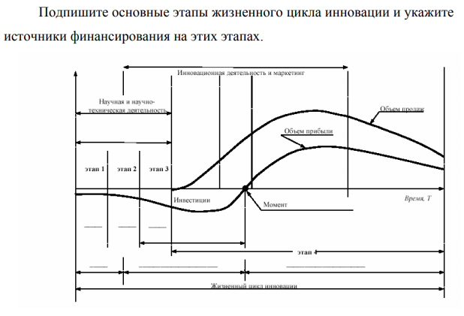  Задание 2  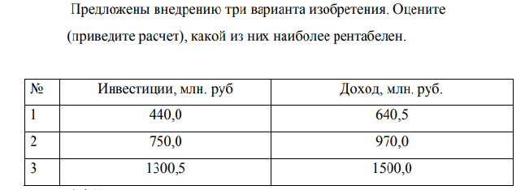  Задание 3  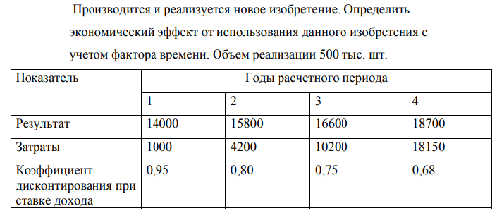
Владеть | Методами работы с информационными и нормативно-правовыми источниками и данными для принятия и прогнозирования последствий внедрения инноваций | Ситуационные задания  Задание 1 Лауреат Нобелевской премии 2000 года вице-президент РАН, директор Физико-технического института им. А. Ф. Иоффе Ж. И. Алферов напоминает, что если условно Вы тратите 1 млн рублей на НИР, то должны выложить 10 млн рублей на развитие и 100 млн рублей на организацию производства. Найти деньги на масштабное производство проблематично, а НИР при отсутствии собственной высокотехнологичной промышленности тоже не получает должного развития. Поэтому прежде всего надо организовать собственные пилотные линии для того, чтобы после НИР заниматься развитием производства; при этом разработанные элементы могут уже увязываться в систему и на линии будут отрабатываться технологии для крупномасштабного производства конечных продуктов — электронных устройств. Одна из пилотных линий будет изготавливать полупроводниковые лазеры различных типов и опытные экземпляры устройств на их основе. Тогда можно будет продавать готовые технологии как внутри страны, так и на Западе значительно дороже, чем «недоведенные полуфабрикаты», а главное, будет получена основа для развития собственного массового производства. Сегодня Запад покупает в России разработки, сделанные в процессе НИР, используя, однако собственные пилотные линии, — эту ситуацию необходимо изменить  Вопросы 1. Каким образом можно использовать рекомендации Ж. И. Алферова при организации инновационной деятельности?  2. Каким образом можно сочетать коммерческую выгоду с производством фундаментального научного знания?  3. Каким, по Вашему мнению, должно быть соотношение затрат на фундаментальные и прикладные исследования? Аргументируйте свой ответ.  Задание 2. Государство в лице правительства, министерств и ведомств является одновременно и стимулирующим фактором инноваций (например, экологическое законодательство устанавливает нормы, вынуждающие компании использовать более экологичные и менее энерго- и ресурсоемкие производства), но и сильнейшим барьером на их пути. Политика ограничения конкуренции и субсидирования отдельных областей экономики часто приводит к пассивному отношению к новаторству со стороны рыночных субъектов. Во многих странах, включая Россию, государственная поддержка таких отраслей, как связь, транспорт, медицина, пищевая промышленность, приводит к инертности и отсутствию инновационной активности фирм. Для данных компаний перестает быть актуальной проблема выживания — одного из главных стимулов инноваций. Такая ситуация приводит к серьезному снижению конкурентоспособности в периоды либерализации экономики и ее дерегулирования. В качестве примера можно привести авиационную отрасль США. В период с 1938 до 1988 года Американское бюро гражданской авиации (CAB): – контролировало степень конкуренции; – определяло воздушные трассы; – устанавливало уровень заработной платы; – накладывало ограничения на заключение различных сделок; 26 – обеспечивало денежные ассигнования; – оберегало фирмы от излишней конкуренции. Этими действиями CAB освобождало компании от проблемы выживания и новаторства. Из-за снижения уровня зарплаты в период дерегуляции, начиная с 1990-х годов, многие авиационные фирмы оказались банкротами, слияния в данной отрасли закончились провалом, уровень качества авиауслуг значительно упал, что мгновенно отразилось на прибылях. Очевидно, что в данной отрасли на ситуацию активно повлияло правительство, создав структуры, отделенные от конкуренции и соответственно не нуждающиеся в стратегических инновациях. Оказавшись без мощного покровителя в лице государства, многие крупные авиакомпании не были способны к проведению каких-либо инноваций для поддержания конкурентоспособности.  Вопросы 1. Согласны ли Вы с утверждением, что государственная поддержка приводит к инертности и отсутствию инновационной активности фирм, так как перестает быть актуальной проблема выживания — одного из главных стимулов инноваций?  - Приведите примеры, подтверждающие это высказывание и опровергающие его.  Задание 3. Условно факторы инвестиционной привлекательности инновационных проектов и программ можно разделить на две группы: финансово-экономические и внеэкономические. Существенным внеэкономическим фактором, определяющим привлекательность инновации для инвестора, являются имидж и репутация инноватора.  Вопросы 1. Какие финансово-экономические факторы могут оказывать влияние на инвестиционную привлекательность инновационных проектов и программ?  2. Какие еще внеэкономические факторы инвестиционной привлекательности кроме имиджа и репутации инноватора Вы можете выделить?

ПК-3 - способностью выполнять необходимые для составления экономических разделов планов расчеты, обосновывать их и представлять результаты работы в соответствии с принятыми в организации стандартами
Знать | - формы организации инновационной деятельности и способы регулирования инновационной деятельности на различных уровнях управления  – методики и основные этапы разработки программ и проектов нововведений;  – методы формирования новшеств и поиска инновационных решений  – формы и методы поддержки научной и инновационной деятельности на различных уровнях управления | Перечень теоретических вопросов к экзамену  - Раскройте содержание понятия «неопределенность». Определите причины неопределенности инновационного процесса и диффузии инноваций.  - Перечислите факторы развития инновационного процесса.  - Особенности развития инновационной инфраструктуры в России  - Модели национальной инновационной системы.  - Политика в области инновационной деятельности как элемент системы государственного регулирования: цели и задачи. Комплексная концепция научно-технического развития РФ.  - Государственные органы регулирования инновационной деятельности.  - Инновационное законодательство РФ. Специальная законодательная база об инновациях.  - Инструменты регулирования и поддержки инновационной деятельности.  - Финансирование развития инновационной деятельности. Институты развития финансовой инновационной инфраструктуры  - Охарактеризуйте инновационную политику государства как элемент системы государственного регулирования.  - Опишите концепцию научно-технического развития РФ.  - Определите принципы государственной инновационной политики РФ.  - Назовите государственные органы регулирования инновационной деятельности в России. Перечислите их основные функции.  - Дайте характеристику базовым законам сферы инноваций.  - Раскройте содержание основных форм государственной поддержки инновационной деятельности.  - Охарактеризуйте деятельность таких государственных институтов как Российская венчурная корпорация, Венчурный инновационный фонд.
Уметь | – разрабатывать проекты внедрения нововведений – организовывать управление развитием организаций, предприятий и учреждений по инновационному пути развития  – принимать решения, направленные на стимулирование роста инновационной активности;  – осуществлять альтернативный отбор инновационных проектов; | Ситуационные задания  Задание 1  При создании сложных технических систем разработчики не всегда достаточно четко могут спрогнозировать, как поведет себя будущий объект в тех или иных условиях. Если система абсолютно новая, то бывает трудно предугадать, что именно может произойти. В частности, перед запуском большого андронного коллайдера высказывались опасения, что последствия этого эксперимента могут оказаться совершенно непредсказуемыми вплоть до образования искусственной «черной дыры». Недостаток уверенности означает невозможность точно предсказать какое из известных возможных состояний примет объект.  Вопросы 1. Какие факторы необходимо обязательно учитывать при прогнозировании абсолютно новых объектов?  - Возможно ли, по Вашему мнению, успешное предсказание последствий внедрения новых объектов?  Задание 2.  В сценарии будущего мировой экономики, предложенном экономистом Майклом Пиоре и политологом Чарльзом Сэйбелом, все производство продуктов массового спроса перемещается в страны третьего мира, а компании развитых стран тяготеют к гибкой специализации, становясь все более оболочечными. М. Пиоре и Ч. Сэйбел считают, что основными игроками на рынке XXI века будут организации, построенные «по типу солнечной системы» (sо1аrsуstеm оrgаnization): множество внешних компаний-подрядчиков вращаются вокруг небольшой головной фирмы-организатор].  Вопросы 1. Насколько верным оказался на практике прогноз развития мировой экономики М. Пиоре и Ч. Сэйбела?  - Приведите примеры, подтверждающие сценарий будущего, предложенный М. Пиоре и Ч. Сэйбелом.  Задание 3  Пример 1. В одной и той же отрасли действуют три фирмы. Одна ориентируется на разработку и освоение радикальных инноваций; другая — осуществляет деятельность по непрерывному совершенствованию производства и других сфер для повышения производительности и снижения затрат; третья — ориентирована на разработку и внедрение системных инноваций. Пример 2. Все условия деятельности предприятия диктует рынок. Инновации все, какие есть, существуют только для того, чтобы обеспечить продвижение конечного продукта на рынке. Все, что делает предприятие, оно делает под сбыт. Наша задача — изучить рынок, выявить, что на данный момент требуется, привязать к условиям нашего производства и добиться выполнения. Пример 3. Предприятие с 2010 по 2015 год повысило затраты на НИОКР с 3,4 % объема сбыта до 8,4 %, исследовательские площади удвоились, количество научного персонала увеличилось на 40 %. В 2010 году 57 % доходов компания получала от сбыта продукции, которой не исполнилось и четырех лет, в 2015 году эта доля возросла до 84 %  Вопросы 1. Какую конкурентную стратегию выбрала каждая из фирм в примере 1?  2. Какая инновационная стратегия реализуется предприятием в примере 2?  3. Обоснуйте вид стратегии, выбранной предприятием в примере 3.
Владеть | – способами представления итогов проделанной работы в виде отчетов, оформленных в соответствии с имеющимися требованиями с привлечением современных средств редактирования и печати. | Творческие задания  По предложенным темам составить план доклада и подготовить выступление с использованием презентации, подготовленной с помощью Power Point.  - Инновационный процесс и инновационная деятельность. Характеристики, отличительные черты, типы инновационного процесса.  - Модели инновационного процесса и их классификация.  - Формы и фазы инновационного процесса. Стадии инновационного процесса и их характеристики.  - Научно-техническая деятельность и инновационная деятельность.  - Организационные структуры инновационного предпринимательства.  - Научно-техническая продукция как товар.  - Рынок новшеств и инноваций. Состав и основные элементы рынка научно-технической продукции.  - Трансфер и коммерциализация технологий.  - Поведение фирм в условиях несовершенной конкуренции.  - Интеллектуальная собственность и нематериальные активы – как рыночный продукт, их характеристика и классификация.  - Формы продвижения и реализации инноваций на рынке.  - Ценовая политика и коммуникационные инструменты рынка инноваций.  - Состав и функции инновационной инфраструктуры. Инфраструктура инновационного рынка. Элементы инфраструктуры научно-технической и инновационной деятельности.

б) Порядок проведения промежуточной аттестации, показатели и критерии оценивания:
Промежуточная аттестация по дисциплине «Экономика и организация инновационной деятельности предприятия (организаций)» включает теоретические вопросы, позволяющие оценить уровень усвоения обучающимися знаний, и практические задания, выявляющие степень сформированности умений и владений, проводится в форме экзамена.
Экзамен по данной дисциплине проводится в устной форме по экзаменационным билетам, каждый из которых включает 2 теоретических вопроса и одно практическое задание.
Показатели и критерии оценивания экзамена:
– на оценку «отлично» (5 баллов) – обучающийся демонстрирует высокий уровень сформированности компетенций, всестороннее, систематическое и глубокое знание учебного материала, свободно выполняет практические задания, свободно оперирует знаниями, умениями, применяет их в ситуациях повышенной сложности.
– на оценку «хорошо» (4 балла) – обучающийся демонстрирует средний уровень сформированности компетенций: основные знания, умения освоены, но допускаются незначительные ошибки, неточности, затруднения при аналитических операциях, переносе знаний и умений на новые, нестандартные ситуации.
– на оценку «удовлетворительно» (3 балла) – обучающийся демонстрирует пороговый уровень сформированности компетенций: в ходе контрольных мероприятий допускаются ошибки, проявляется отсутствие отдельных знаний, умений, навыков, обучающийся испытывает значительные затруднения при оперировании знаниями и умениями при их переносе на новые ситуации.
– на оценку «неудовлетворительно» (2 балла) – обучающийся демонстрирует знания не более 20% теоретического материала, допускает существенные ошибки, не может показать интеллектуальные навыки решения простых задач.
– на оценку «неудовлетворительно» (1 балл) – обучающийся не может показать знания на уровне воспроизведения и объяснения информации, не может показать интеллектуальные навыки решения простых задач.

8 Учебно-методическое и информационное обеспечение дисциплины (модуля)
а) Основная литература:

1. Спиридонова, Е. А. Управление инновациями : учебник и практикум для бакалавриата и магистратуры / Е. А. Спиридонова. — Москва : Издательство Юрайт, 2018. — 298 с. — (Бакалавр и магистр. Академический курс). — ISBN 978-5-534-06608-1. — Текст : электронный // ЭБС Юрайт [сайт]. — URL:https://urait.ru/viewer/upravlenie-innovaciyami-412101#page/1 (дата обращения: 01.09.2020)
2. Наумов, А. Ф. Инновационная деятельность предприятия : учебник / А.Ф. Наумов, А.А. Захарова. — М. : ИНФРА-М, 2019. — 256 с. + Доп. материалы [Электронный ресурс; Режим доступа http://www.znanium.com]. — (Высшее образование: Бакалавриат). — www.dx.doi.org/10.12737/3628. - ISBN 978-5-16-009521-9. - Текст : электронный. - URL: https://znanium.com/read?id=354685 (дата обращения: 01.09.2020)
б) Дополнительная литература:

1 Маевская, Е. Б. Экономика организации : учебник / Е.Б. Маевская. — Москва : ИНФРА-М, 2020. — 351 с. — (Высшее образование: Бакалавриат). — www.dx.doi.org/10.12737/19026. - ISBN 978-5-16-104822-1. - Текст : электронный. - URL: https://znanium.com/read?id=345007 (дата обращения: 01.09.2020)
2 Агарков, А. П. Управление инновационной деятельностью : учебник для бакалавров / А. П. Агарков, Р. С. Голов. - 2-е изд. - Москва : Издательско-торговая корпорация «Дашков и К°», 2020. — 204 с. - ISBN 978-5-394-03551-7. - Текст : электронный. - URL: https://znanium.com/read?id=358238 (дата обращения: 01.09.2020)
в) Методические указания:

Методические указания по выполнению комплексно-исследовательской работы представлены в Приложении 1.

г) Программное обеспечение и Интернет-ресурсы:
Программное обеспечение
Наименование ПО | № договора | Срок действия лицензии
MS Windows 7 | Д-1227 от 08.10.2018 | 11.10.2021
MS Office 2007 | № 135 от 17.09.2007 | бессрочно
FAR Manager | свободно распространяемое | бессрочно
7Zip | свободно распространяемое | бессрочно

Интернет ресурсы:
- Информационная система - Единое окно доступа к информационным ресурсам. - URL: http://window.edu.ru/, свободный доступ
- Международная база полнотекстовых журналов Springer Journals. – Режим доступа: http://link.springer.com/, вход по IP-адресам вуза
- Международная база справочных изданий по всем отраслям знаний SpringerReference. – Режим доступа: http://www.springer.com/references, вход по IP-адресам вуза
- Международная наукометрическая реферативная и полнотекстовая база данных научных изданий «Web of science». – Режим доступа: http://webofscience.com, вход по IP-адресам вуза
- Международная реферативная и полнотекстовая справочная база данных научных изданий «Scopus». – Режим доступа: http://scopus.com, вход по IP-адресам вуза
- Национальная информационно-аналитическая система – Российский индекс научного цитирования (РИНЦ). – Режим доступа: https://elibrary.ru/project_risc.asp , регистрация по логину и паролю
- Поисковая система Академия Google (Google Scholar). - URL: https://scholar.google.ru/
- Российская Государственная библиотека. Каталоги. – Режим обращения: https://www.rsl.ru/ru/4readers/catalogues/ , свободный доступ
- Университетская информационная система РОССИЯ. – Режим доступа: https://uisrussia.msu.ru, свободный доступ
- Федеральный образовательный портал – Экономика. Социология. Менеджмент. – Режим доступа: http://ecsocman.hse.ru, свободный доступ
- Электронная база периодических изданий East View Information Services, ООО «ИВИС». – Режим доступа: https://dlib.eastview.com/ , вход по IP-адресам вуза, с внешней сети по логину и паролю
- Электронные ресурсы библиотеки МГТУ им. Г.И. Носова. – Режим обращения: http://magtu.ru:8085/marcweb2/Default.asp, вход с внешней сети по логину и паролю
9 Материально-техническое обеспечение дисциплины (модуля)

Тип и название аудитории | Оснащение аудитории
Учебные аудитории для проведения занятий лекционного типа | Мультимедийные средства хранения, передачи и представления информации.
Учебные аудитории для проведения практических занятий, групповых и индивидуальных консультаций, текущего контроля и промежуточной аттестации | Мультимедийные средства хранения, передачи и представления информации.  Комплекс тестовых заданий для проведения промежуточных и рубежных контролей.
Помещения для самостоятельной работы обучающихся | Персональные компьютеры с пакетом MS Office, выходом в Интернет и с доступом в электронную информационно-образовательную среду университета
Помещения для хранения и профилактического обслуживания учебного оборудования | Шкафы для хранения учебно-методической документации, учебного оборудования и учебно-наглядных пособий.

Приложение 1
Методические указания по выполнению комплексно - исследовательской работы
Задания для работ
и методические указания по их выполнению
Комплексно-исследовательская работа выполняется по теме «Оценка инновационной деятельности предприятия (на примере конкретного предприятия)
В работе проводится оценка инновационной деятельности конкретного предприятия по методике, представленной ниже в данном файле. Для проведения анализа будут необходимы данные с официального сайта предприятия (финансовая отчетность, статистические данные, стратегии развития предприятия, годовые отчеты и т.д.).
Используя эти данные, необходимо рассчитать показатели (по которым имеется информация, но не менее 10) и сделать вывод об эффективности инновационной деятельности предприятия, инновационной активности и инновационной стратегии, которой придерживается предприятие.

Оформление работы
При оформлении работы необходимо учитывать следующие требования:
–работа выполняется на компьютере в программе Word;
– шрифт TimesNewRoman 14 через 1,5 интервала. Размеры полей по 20 мм.
Структура работы:
1 Титульный лист
2 Введение
3 Основная часть
4 Заключение (выводы)
5 Список использованных источников

Показатели результатов инновационной деятельности предприятия – это набор показателей, характеризующих результаты внедрения новых или усовершенствованных продуктов и технологических процессов.
В их составе статистика рассматривает обычно три группы показателей, отражающих:
- удельный вес инновационной продукции в общем ее объеме;
- влияние инноваций на результаты деятельности предприятия;
- влияние инноваций на использование производственных ресурсов.
С позиции инновационного развития предприятия необходимо знание следующих оценок:
1. Инновационной политики, связанной с определением внешних стратегических изменений, которые можно достичь лишь при освоении технологических инноваций.
2. Инновационной активности, ориентированной на СВОТ-анализ, имеющихся НИОКР, научно-технического опыта и экономических возможностей внедрения новых технологий.
3. Инновационных стратегий, реализуемых в виде стратегии лидера либо стратегиипоследователя.
4. Инновационных проектов с отбором наиболее перспективных на базе подходов, традиционных для оценки технологических инвестиций.
5. Инновационного потенциала предприятия с целью определения достаточности финансово-экономических ресурсов, обеспечивающих как стратегическую инновационную, так и текущую производственно-хозяйственную деятельность.
Инновационный потенциал организации – это мера ее готовности выполнить задачи, обеспечивающие достижение поставленной инновационной цели, т.е. мера готовности к реализации инновационного проекта или программы инновационных преобразований и внедрения инновации. Анализ экономических возможностей того или иного предприятия базируется на применении методики оценки финансовой устойчивости, характеризующей способность фирмы обеспечивать производственный процесс собственными оборотными средствами, долгосрочными и краткосрочными кредитами при разном их сочетании.
По итогам оценки инновационного потенциала формируются бюджеты, позволяющие распределять финансово-экономические ресурсы на реализацию текущих производственных планов и утвержденных долгосрочных стратегий, и далее происходят их реализация, оценка и контроль исполнения, разработка новых или корректировка существующих стратегий.
6. Результативности инновационного процесса и оценки эффективности разработанных и реализованных инновационных проектов.
До настоящего времени нет единого подхода к определению уровня инновационного развития отдельных предприятий и отраслей в целом. Например, в США используется до 50 показателей оценки эффективности различных НИОКР и мониторинга изменения воздействия инновационной функции на деятельность предприятия за определенный период.
Из перечисленных показателей наиболее часто применимы следующие:
1.RIM (ResearchIntensityMetric)- расходы на НИОКР, отнесенные к общему объему продаж.
2. Total R&T Spending- общие расходы на НИОКР.
3. CSR (CostSavingRatio)- показатель уровня сбережений предприятия от использования новых технологий, отнесенных к ежегодной прибыли.
На базе мониторингаи анализа показателей всех фирм отрасли определяется ее соответствующий обобщенный показатель и рейтинг в иерархии наукоемких и самых наукоемких, имеющих наиболее высокие расходы на НИОКР отраслей страны.
Интересна система оценочных показателей инновационной деятельности предприятий, предложенная Институтом промышленных исследований США, базирующаяся на стоимостных показателях - объеме продаж, общих расходах на НИОКР, на заработную плату работников научно-технологической сферы.
Основными расчетными показателями при этом выступают:
1. Индекс исследовательской интенсивности, рассчитываемый в процентах путем деления расходов на НИОКР на сумму общих продаж. Этот индекс характеризует показатель наукоемкости продукции.
2. Удельный вес в расходах на НИОКР базовых исследований, прикладных научных исследований, ОКР, технического обслуживания.
3. Общие расходы по НИОКР на единицу персонала сферы НИОКР.
4. Расходы на единицу персонала, обслуживающего различные сферы инновационной деятельности.
5. Доля продаж новых и усовершенствованных продуктов в общем объеме продаж.
6. Доля сбережений фирмы из-за применения новых и усовершенствованных процессов.
7. Доля технологий в общих расходах на НИОКР.
8. Количество патентов на 100 работников научно-технической сферы.
9. Отношение количества заявок на патенты к количеству полученных патентов.
10. Удельный вес расходов на внутренние научные исследования к общим расходам на НИОКР.
11. Доля ежегодной амортизации нематериальных активов в общих расходах на НИОКР.
Гунин В.Н. и его соавторы выделяют следующие показатели оценки инноваций.
а) Затратные показатели:
1) удельные затраты на НИОКР в объеме продаж или наукоёмкость продукции фирмы. Наукоёмкость также может быть представлена соотношением числа занятых научной деятельностью всеми занятыми в производстве;
2) удельные затраты на приобретение лицензий, патентов, ноу-хау;
3) затраты на приобретение инновационных фирм;
4) наличие фондов на развитие инициативных разработок;
б) Показатели, характеризующие динамику инновационного процесса:
1) показатель инновационности ТАТ
2) длительность процесса разработки нового продукта (новой технологии)
3) длительность подготовки производства нового продукта
4) длительность производственного цикла нового продукта
в) Показатели обновляемости
1) количество разработок или внедрений нововведений-продуктов и нововведений-процессов;
2) показатели динамики обновления портфеля продукции (удельный вес продукции, выпускаемой 2, 3, 5 и 10 лет);
3) количество приобретенных (переданных) новых технологий (технических достижений);
4) объем экспортируемой инновационной продукции;
5) объем предоставляемых новых услуг;
г) Структурные показатели:
1) состав и количество исследовательских, разрабатывающих и других научно-технических структурных подразделений (включая экспериментальные и испытательные комплексы);
2) состав и количество совместных предприятий, занятых использованием новой технологии и созданием новой продукции;
3) численность и структура сотрудников, занятых НИОКР;
4) состав и число творческих инициативных временных бригад, групп.
Наиболее часто используются показатели, отражающие удельные затраты фирмы на НИОКР в объеме ее продаж и численность научно-технических подразделений. Широко используется показатель инновационности ТАТ, который происходит от словосочетания «turn — aroundtime» («успевай поворачиваться»). Под этим понимают время с момента осознания потребности или спроса на новый продукт до момента его отправки на рынок или потребителю в больших количествах. Реже используются в широкой печати другие показатели, например, структурные, показывающие количество и характер инновационных подразделений. Такие показатели обычно присутствуют в специальных аналитических обзорах.
Перечисленные метрики, безусловно, могут оказаться полезными, но некоторые из них не измеряют потенциальные инновационные возможности компании, и не будут иметь существенного значения при выработке стратегических решений.
Так, ежегодное освоение большого корпоративного бюджета на НИОКР вовсе не гарантирует появление бесчисленного количества новых продуктов, которые потрясут рынок и станут источником дополнительных доходов компании. Кроме того, помимо запатентованных решений у многих компаний есть ряд разработок, незащищенных патентами, а также технологические «ноу-хау», никак не фиксируемые с помощью показателя количества патентов. И, наконец, из огромного числа рацпредложений, поданных в «корпоративный ящик», могут быть реализованы лишь единицы.
Поэтому Д. Хомутинский предлагает использовать следующие основные показатели:
1. Коэффициент рентабельности инноваций (ROII или returnoninnovationinvestment) – может быть рассчитан как для успешно выполненных проектов, так и для проектов, подготовленных к реализации, при условии сделанных прогнозных расчетов по росту выручки или сокращению издержек (формула 1).
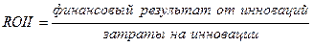(1)
Финансовый результат от инноваций может представлять собой, например, доход, полученный от реализации новой продукции, величина превышения фактического дохода от вывода нового продукта на рынок над плановым показателем, величина сокращенных операционных издержек, прибыль организации от проникновения её продуктов на новый сегмент рынка.
Затраты на инновации складываются из: расходов на сотрудников и внешних консультантов; из затрат, связанных с приобретением или собственной разработкой специального программного обеспечения для реализации проекта; денежные призы и вознаграждения сотрудников; затраты на поиск информации посредством Интернета, журналов и др. В знаменатель формулы не включаются расходы, связанные с процессом реализации инновационного проекта.
2. Доля выручки от реализации новых продуктов в общем объеме прибыли за последние N лет.
3. Изменение относительного роста рыночной стоимости компании по сравнению с относительным ростом отраслевого рынка за последние N лет. В основе этого показателя лежит постулат о том, что именно инновации являются тем ключевым ресурсом компании, который обеспечивает ей дополнительные конкурентные преимущества и позволяет определить среднеотраслевой рост рынка.
4. Количество новых продуктов и/или услуг, которые компания вынесла на рынок за последние N лет.
5. Количество инновационных идей, выдвинутых сотрудниками компании за последние N месяцев.
6. Отношение реализованных инновационных идей к общему числу выдвинутых предложений. Важнейший показатель, характеризующий эффективность управления в организации идеями.
7. Время с момента подачи предложения до запуска проекта.
Согласно методикам А.А. Трифиловой для реализации эффективного инновационного управления необходимо анализировать финансово-экономическое состояние предприятия. Основными направлениями анализа финансово-экономического состояния являются состав и структура баланса, финансовая устойчивость, ликвидность и платежеспособность, рентабельность, деловая активность предприятия.
В зависимости от степени текущего технологического подхода и производственного состояния предприятия осуществляется выбор либо стратегии лидера, а значит, разработки принципиально новых технологий, либо стратегии последователя, т.е. внедрения улучшающих товаров и услуг на смену существующим товарам и услугам. Оценка инновационной активности предприятия должна строиться на совокупности определенных экономических показателей, характеризующих возможности предприятия в освоении определенных видов инноваций. Совокупность расчетных экономических показателей инновационной активности может включать в себя ряд коэффициентов.
1. Коэффициент обеспеченности интеллектуальной собственностью (формула 2), который представляет собой отношение интеллектуальной собственности (стр. 110 «Нематериальные активы») к прочим внеоборотным активам (стр.190 Бухгалтерского баланса) предприятия (основные средства, незавершенное строительство, доходные вложения в материальные ценности, долгосрочные финансовые вложения).
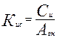, (2)
При этом - стратегия лидера
- стратегия последователя
2. Коэффициент освоения новой техники - соотношение вновь введенных в эксплуатацию основных производственных фондов предприятия к прочим средствам. Он характеризует способность предприятия к освоению нового оборудования и новейших производственно-технологических линий (формула 3).
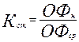, (3)
где - стоимость вновь введенных основных фондов, руб.
- среднегодовая стоимость основных производственных фондов предприятия, руб.
При этом - стратегия лидера
- стратегия последователя
3. Коэффициент освоения новой продукции – он характеризует способность предприятия к внедрению инновационной или подвергшейся технологическим изменениям продукции (формула 4).
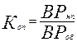, (4)
где - выручка от продажи новой или усовершенствованной продукции и продукции, изготовленной с использованием новых или улучшенных технологий, руб.
- общая выручка от продажи всей продукции (работ, услуг), руб.
При этом - стратегия лидера
- стратегия последователя
4. Коэффициент инновационного роста. Он характеризует устойчивость технологического роста и производственного развития; показывает долю средств, выделяемых предприятием на собственные и совместные исследования по разработке новых технологий, на целенаправленный прием на работу высококвалифицированных специалистов, обучение и подготовку персонала, связанного с инновациями (формула 5).
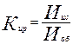, (5)
где - стоимость научно-исследовательских и учебно-методических инвестиционных проектов, руб.
- общая стоимость прочих инвестиционных расходов, руб.
При этом - стратегия лидера
- стратегия последователя
5. Коэффициент имущества, предназначенного для НИРОКР (формула 6). Он показывает долю имущества экспериментального и исследовательского назначения, приобретенных машин и оборудования, связанных с технологическими инновациями в общей стоимости всех производственно-технологических машин и оборудования.
Этот показатель призван охарактеризовать материально-техническую базу и научно-исследовательскую оснащенность предприятия по сравнению с вооруженностью основными производственными фондами, включая хозяйственный инвентарь. При расчете этого показателя можно соотносить как те средства, которые находятся в собственности предприятия или взяты на условиях финансовой аренды (лизинга), так и машины и оборудование, взятые в хозяйственную аренду.
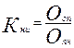, (6)
где - стоимость оборудования опытно-приборного назначения, руб
- стоимость оборудования производственного назначения, руб.
При этом - стратегия последователя
- стратегия последователя
6. Коэффициент персонала, занятого в НИРОКР (формула 7). Этот коэффициент показывает долю персонала, занимающегося непосредственно разработкой новых продуктов и технологий, производственным и инженерным проектированием и другими видами технологической подготовки производства для выпуска новых продуктов или внедрения новых услуг, по отношению к среднесписочному составу работников на предприятии.
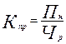, (7)
где - число занятых в сфере НИР и ОКР, чел.
- средняя численность работников предприятия, чел.
При этом - стратегия лидера
- стратегия последователя
Однозначного ответа на вопрос о выборе стратегии технологического развития анализ инновационной активности не дает. Для эффективного выбора направления инновационного развития предприятию недостаточно ограничиться проведением оценки текущего состояния возможностей в сфере НИОКР и взаимосвязанных с ней структурных элементов.
Для принятия обоснованных управленческих решений необходимо также осуществлять комплексный расчет примерных затрат на разработку и реализацию новых и улучшающих технологий с последующим проведением финансово-экономического анализа инновационного потенциала предприятия. Такая последовательность формирования стратегии инновационного развития позволяет оценить возможности предприятия как по реализации новых или улучшающих технологий, так и по финансово-экономическому обеспечению текущей производственной деятельности, избегая при этом неоправданных затрат и необоснованных инвестиций.
В работе А.А. Трифилова предлагает способ оценки эффективности инвестиций в инновации и оценку реализуемости инноваций. Показатель реализуемости инновационного проекта представлен на рисунке (1). Данный показатель определяется делением излишка или недостатка ресурсов предприятия по вовлечению нового или улучшенного продукта в хозяйственный оборот в сфере ОКР, производства, основного капитала, сбыта, кадров к собственным средствам предприятия по бухгалтерскому балансу (формула 8):
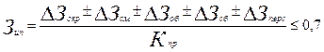, (8)
где - собственные средства предприятия (разд. III «Капитал и резервы» Пассива баланса), руб.
Оценка инвестиционной результативности подробно описана в проектной части доклада. Для принятия экономически грамотных и научно обоснованных решений по выбору той или иной технологии для внедрения, недостаточно ограничиться анализом эффективности инвестиций по основным экономическим параметрам. Необходимо оценить также динамику изменений показателей с учетом их взаимосвязей.
Для этого можно применить метод оценки влияния новых технологий на развитие экономики предприятия. Данный подход позволит установить причинно-следственные и косвенные связи, а также выявить внутренние положительные и отрицательные противоречия хозяйственного и инновационного процессов и дать им количественную оценку. Предлагаемые А.А. Трифиловой методы оценки внутрихозяйственной эффективности инновационных проектов представлены в приложении А.
Следующая методика, предложенная М.С. Абибуллаевым, представляет собой оценку уровней инновационного развития предприятия с помощью индекса инновационного развития предприятия.
При расчете индекса инновационного развития используются следующие показатели: показатели расходов на инновационную деятельность (I_{ин.расх}), инновационного продукта (I_{ин.прод}), собственных средств финансирования инновационной деятельности (I_{собст.ср-ва}), новой техники и технологии (I_{нов.тех}) и уровня образования персонала (I_{обр.перс}). Для определения степени значимости показателей, используемых при оценке инновационного развития, необходимо использовать метод экспертных оценок по пятибалльной шкале. Способ расчета индекса инновационного развития предприятия будет показан в формуле (9).
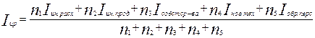, (9)
где – соответствующие веса для каждого показателя индекса инновационного развития, найденные экспертным путем.
Индекс инновационного развития промышленного предприятия не должен быть менее 0,50. Каждое предприятие может самостоятельно рассчитать индекс инновационного развития и сравнить свой индекс инновационного развития с индексом в целом по отрасли. Это даст возможность руководителю предприятия: во-первых, определить свое место среди предприятий отрасли в контексте инновационного развития, а значит оценить свои конкурентные преимущества, и, во-вторых, разработать соответствующую стратегию дальнейшего завоевания рынка.
Кроме этого, руководитель предприятия, по результатам расчета индекса инновационного развития, может детально изучить его структуру, и выявить какие показатели занижают его значение, а какие повышают. Другими словами, руководитель предприятия может выявить слабые места, тормозящие инновационное развитие его предприятия. Рассчитав индекс инновационного развития по периодам, можно наблюдать его изменения, а также изменения структурных элементов индекса в динамике, и вносить соответствующие коррективы в стратегию деятельности предприятия.
автор предлагает методику оценки эффективности инноваций на микроуровне, включающая соотношение выгод и издержек от инноваций. Данная разработка может быть использована для оценки склонности фирм российских фирм к инновационному развитию. В качестве конечного показателя инновационного развития используется обобщенный инновационный показатель с учетом поправок на инновационные индикаторы, выраженные в относительных величинах. Обобщенный инновационный показатель определяется по формуле (14).
, (14)
где - обобщенный инновационный показатель;
- индикатор, отражающий затраты на НИОКР, деленные на общие затраты;
- индикатор, отражающий количество патентов, деленные на общие продажи фирмы;
- затраты на инновации (non-R&D), деленные на общие продажи;
- продажи инновационных продуктов новых для предприятия, деленные на общие продажи;
- продажи инновационных продуктов новых для рынка, деленные на общие продажи;
- весовые коэффициенты,
Указанный обобщенный показатель может использоваться в следующих случаях:
1. На фирме для оценки собственных возможностей и выбора соответствующей стратегии.
2. В крупных концернах и ассоциативных структурах для сравнения инновационных возможностей различных предприятий и выбора программ их развития.
3. Для сравнения уровня инновационного развития российских и зарубежных предприятий.
Список оценок инновационной деятельности – а именно показателей и методов достаточно велик. В данном разделе освещены лишь некоторые из них. Многие организации считают измерение инноваций непростым делом и разрабатывают собственную сложную систему инновационных метрик. Однако, если чрезмерно увлечься этим процессом, показатели могут приобрести абстрактные черты. Томас Кучмароки, автор многочисленных публикаций по управлению инновациями описывает четыре основных недочетов, которые могут быть допущены при разработке собственной системы показателей инноваций.
1. Слишком много показателей. Эта ошибка может явиться следствием двух причин: стремление сделать слишком много за очень короткий срок или нежеланием избавиться от некоторых старых метрик, которые показали уже свою практическую непригодность. Результатом применения сложной системы показателей являются огромные затраты рабочего времени на сбор информации для расчета величин, которые в конечном счете оказываются неудобными для интерпретации. Чем понятнее и практичнее показатели инноваций, тем больше шансов установить разумные значения целевых величин и разработать грамотные стратегии для их достижения.
2. Проектная точка зрения на инновации. Во многих компаниях инновации рассматриваются как проекты, которые управляются в соответствии с общепринятыми методами проектного менеджмента. При этом оценка успешности инноваций осуществляется с использованием «классических» финансовых показателей для проектной деятельности – NPV, IRR и срока окупаемости инвестиций. Однако инновации – это не совокупность отдельных проектов, а непрерывный процесс инициирования, развития и отбора инновационных идей, в результате которого рождаются и претворяются в жизнь новые проекты. Поэтому применять «проектные» показатели к измерению инноваций некорректно.
3. Показатели инноваций разрабатываются и автономно используются отдельными подразделениями компании. Широко распространена ситуация, когда локальные инновационные программы реализуются отдельными департаментами. Эти метрики используются для оценки работы данного подразделения, но они не встроены в систему корпоративных показателей компании и не рассматриваются топ-менеджерами как стратегически важные. В этом случае инновационные инициативы носят «очаговый» характер и не охватывают жизнь всего предприятия.
4. Акцент на снижении издержек. Если ключевым документом для компании является отчет о прибылях и убытках, то скорее всего основное внимание будет уделяться снижению затрат, а не изучению потребностей клиентов и их удовлетворению с использованием инновационных методов. В тоже время практика успешных предприятий свидетельствует о том, что снижение издержек всегда является неизбежным следствием концентрации интеллектуальных и организационных усилий на ожиданиях покупателей и качестве продаваемого продукта.

Методика расчетных показателей, характеризующих структурные компоненты инновационного потенциала предприятия
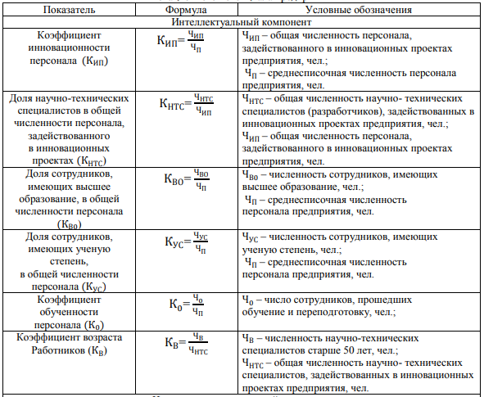
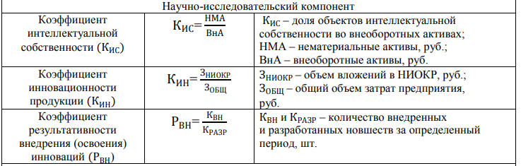
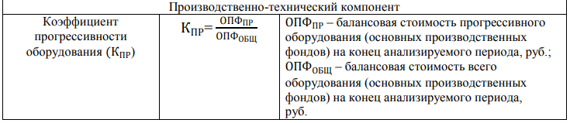
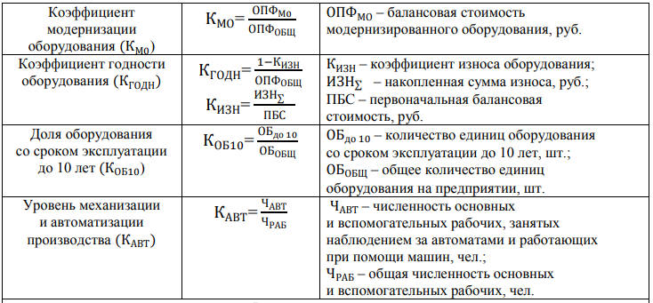
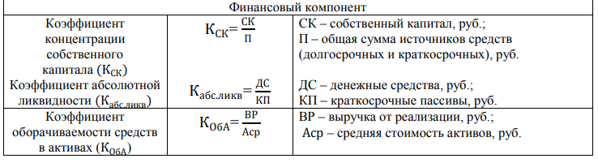
Для совокупной оценки инновационной способности предприятия целесообразно применение интегрального показателями с учетом весовых коэффициентов его структурных компонентов
